**Решение**

**текстовых задач**

**методом подобия**

**Предисловие**

Умение решать текстовые задачи является одним из показателей уровня математического развития. Решение задач есть вид творческой деятельности, а поиск решения – процесс изобретательства.

Школьный математический курс содержит изучение текстовых задач, являющихся неотъемлемыми при оценивании общей математической подготовки учащихся на ЕГЭ, различных тестированиях и являются, как правило, самыми сложными для учащихся. Традиционно текстовые задачи решаются арифметическим способом (по действиям) или алгебраическим (с помощью уравнений, неравенств и их систем). При решении заданий , безусловно, имеет значение не только его правильность, но и быстрота решения. Предлагаемый в работе метод решения текстовых задач во многих случаях является рациональным, значительно упрощает решение, ведет к более быстрому получению ответа.

Основное преимущество геометрического метода в его наглядности. Оно позволяет увидеть то, что в алгебраическом методе скрыто за аналитическими выкладками.

Кроме того, выполненный рисунок позволяет рассуждать, делать выводы. Недаром еще великий Р. Декарт в своем труде “ Правила для руководства ума” специально выделял правило о том, что “полезно чертить… фигуры и преподносить их внешним чувствам, для того чтобы таким образом нам было легче сосредотачивать внимание нашего ума”. Особую ценность это правило имеет при решении текстовых задач.

В данной работе рассматривается решение некоторых алгебраических задач методами, основанными на наглядной геометрической интерпретации, то есть с привлечением знаний геометрии, а именно подобия треугольников. Понятие подобия, является одним из важных понятий геометрии. Оно имеет большое образовательное и практическое значение. Подобие используется при определении расстояний до недоступных предметов, в устройствах различных измерительных инструментов и приборов**.**

Для усвоения этого метода в работе предложены различные задачи с подробным их решением данным методом. Подробное решение приводится для обучения этому методу. Важно иметь навыки решения задач и выбирать в той или иной ситуации рациональный метод решения. С помощью графиков и метода подобия рационально решаются задачи, в которых описывается некоторый процесс: движения, работы, заполнения зала зрителями и т.д. В школьных задачах, как правило, описываются процессы с постоянной скоростью его протекания. Поэтому, независимо от вида процесса, его характеристики (скорость протекания процесса, время –продолжительность процесса, результат процесса – пройденный путь, вспаханная площадь поля, выполненная работа с необозначенным содержанием и т.д.) связаны одной и той же линейной зависимостью: результат процесса равен произведению скорости и времени его протекания.

-1-

Формулы выражения этой зависимости имеют вид S = vt, A = vt. График такой зависимости удобно изображать в системе координат: горизонтальная ось (Оx) – ось времени, вертикальная (OY) – ось результата процесса (например, пройденный путь). Графиком линейной зависимости служит прямая. Угол наклона прямой к оси абсцисс характеризует скорость процесса, а модуль тангенса этого угла равен численному значению скорости протекания процесса.



Заметим, что пройденный путь (S0 ), численно равный длине отрезка AB, за время to (численно равно длине отрезка OB) можно найти из геометрических соображений: из прямоугольного треугольника: AB – противолежащий катет острому углу α равен произведению прилежащего катета OB и тангенса противолежащего угла α, AB= OB·tg α. А с другой стороны, по формуле

S = Vt длина отрезка AB равна S0 = V t 0.

Таким образом, изображая графики процессов, можно находить зависимости между величинами, применяя геометрические знания, а можно решать задачу привычным способом, только построенная модель зависимостей между величинами помогает увидеть отношения между этими величинами.

**Задача № 1.**

**Два пешехода вышли одновременно из двух сел А и В навстречу друг другу. После встречи первый пешеход шел 25 минут до села В, а второй шел 36 минут до села А. Сколько минут они шли до встречи?**

***Решение.****1 способ.*

Пусть до встречи пешеходы шли Х минут. Тогда первый был в пути (Х +25) минут, второй (Х + 36) минут. В 1 минуту первый пешеход проходил 1/(х +25)м., а второй 1/(х +36)м. расстояния АВ. Вместе они проходили в 1 минуту 1/х м. расстояния АВ. Составим уравнение:

-2-

http://festival.1september.ru/articles/636197/img9.gif

Это уравнение имеет единственный положительный корень Х= 30. Следовательно, пешеходы шли до встречи 30 минут.

*2 способ.*

Теперь рассмотрим метод подобия, часто помогающий избежать громоздких рассуждений и составления сложного уравнения (или нескольких уравнений).

Пусть до встречи пешеходы шли Х минут. Построим графики движения пешеходов. Так как в задаче работа рассматривается как равномерный процесс, то отрезок АО – график движения первого пешехода, а отрезок ВР – график движения второго пешехода, АК – изображает время движения до встречи, МО– время движения первого пешехода после встречи до села В, МО=25,КР– время движения второго пешехода после встречи до села А, КР = 36. Проведем МК ‖ АВ и рассмотрим образовавшиеся треугольники.

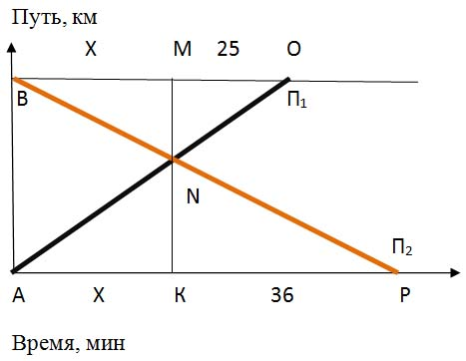

Из подобия двух пар треугольников BNM и PNK, MNO и KNA (по двум углам) следует, что

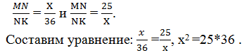

Это уравнение имеет единственный положительный корень *х* = 30. Следовательно, пешеходы шли до встречи 30 минут.

-3-

**Задача№ 2.**

**Из двух городов навстречу друг другу вышли одновременно два курьера. После встречи один был в пути 16 часов, а другой – 9 часов. Сколько времени был в пути каждый?**

***Решение.***

Можно составить систему из двух уравнений с тремя неизвестными, которая сводится к квадратному уравнению, дающему ответ t1= 21, t2= 28.

А мы условие задачи представим графически

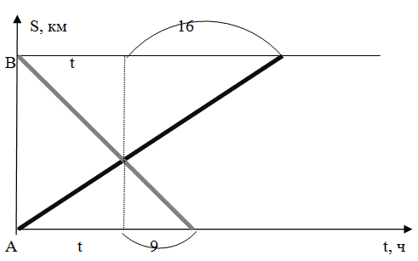

Аналогично решению предыдущей задачи из подобия треугольников имеем http://festival.1september.ru/articles/636197/img13.gif ; t2=144; t = 12.

12 +6 =28(Ч), 12 + 9 =21(ч).

Ответ: 21 ч, 28 ч.

**Задача № 3.**

**Три пункта – А, В, С – расположены на одной прямой, причем пункт В расположен между А и С. Из пунктов А и В по направлению к С одновременно выехали две машины. Через 5 часов расстояние между ними составило треть расстояния ВС, а еще через 5 часов они одновременно прибыли в С. Найдите отношение скоростей автомобилей**.

***Решение.***

Сразу рисуем графики, соответствующие условию данной задачи и начинаем размышлять.

-4-

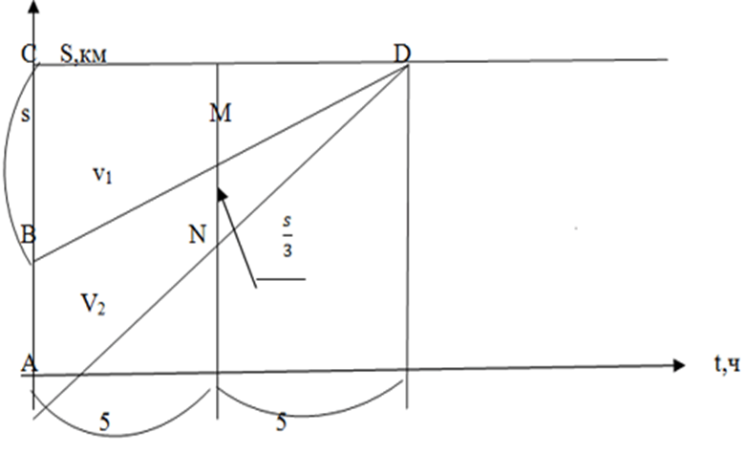

В треугольнике АВD средняя линия равна

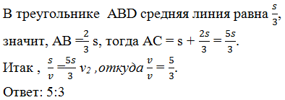

**Задача 4**

**Грибник и рыболов находятся на расстоянии 220 м от охотника. Когда охотник догнал грибника, рыболов отставал от них на 180 м. На каком расстоянии от рыболова был грибник, когда охотник догнал рыболова?**

В прямоугольной системе координат построим графики движений грибника, рыболова и охотника (считаем, что они идут с постоянными скоростями). На чертеже точки пересечений графиков соответствуют встрече объектов в какой-то момент времени. Для любой точки *А* графика с координатами *(x;y)*, *x –* это момент времени, в который объект находится на расстоянии *y* от начальной точки. В данной задаче за начальную возьмѐм точку, в которой находился охотник, когда был на расстоянии 220 м от рыболова и грибника.



-5-

Здесь OA=220 м, CD=180 м, BE – искомый отрезок, обозначим его через x. Рассмотрев две пары подобных треугольников (OAC и EBC, BAE и CAD), получаем уравнения:

$\frac{х}{220}$ = $\frac{n}{m+n}$ и $\frac{х}{180}= \frac{m}{m+n}$

Сложив эти уравнения, получим: $\frac{x}{220}+ \frac{x}{180}=1$, х = 99

Ответ : 99 м

**Задача 5**

**Из A и B вышли навстречу друг другу два туриста, турист, вышедший из пункта A вышел на 6 часов позже, а при встрече оказалось, что он прошел на 12 км меньше. Первый пришел в пункт A через 8 часов, а второй – через 9 часов после встречи. Найдите скорости туристов.**

$\frac{6+t}{8}$****

= $\frac{9}{t}$,t = 6 . 3x- 2x = 12, x = 12, 3x= 36, 2x= 24. V1= 36: 12 = 3( км/ч),

V2 =24: 6= 4( км/ч)

Ответ: 4 км/ч, 3 км/ч,

**Задача 6**

**Из пункта *O* в *N* вышел пешеход. Одновременно с ним из пункта *N* в пункт *O* выехал велосипедист, который встретил пешехода через 50 мин после своего выезда из *N.* Сколько времени понадобится пешеходу для того, чтобы пройти весь путь, если известно, что велосипедист проделал бы весь путь на 4 часа быстрее пешехода.**

-6-



**Решение**

Построим графики зависимости пройденного пешеходом и велосипедистом пути от времени. Точка пересечения *М* графиков функций *p(x)* и *w(x)* соответствует моменту встречи пешехода и велосипедиста, точка L – прибытию пешехода в пункт N, точка С – прибытию велосипедиста в пункт О. Исходя из этого, время, за которое пешеход пройдет путь ОN равно длине отрезка OD.

Треугольники *MBC* и *MKN* подобны, так как угол *MBС*  и угол *MKN* прямые , а углы *KMN= BMC* как вертикальные. Тогда из подобия следует:

$\frac{NK}{BC}= \frac{KM}{BM}$ (1)

Треугольники *MKL* и *MBO* подобны .Из подобия следует следующее равенство:

$\frac{KL}{OB}$ = $\frac{KM}{BM}$ (2)

Из равенств 1 и 2 получаем $\frac{NK}{BC}$ = $\frac{KL}{OB}$

Обозначим длину *CB* через *х* и найдем длины отрезков *NK*,*OB,CD, KT, KL*:

*NK =OB=5/6*

*CD= 4*

*KT= x*

*KL=x+4*

Подставим эти значения в равенство (3) и решим уравнение относительно *х*.

-7-

$\frac{\frac{5}{6}}{x}$ = $\frac{x+4}{\frac{5}{6}}$, *x= $\frac{1}{6}$* , так как OC= (*х*+5/6)ч – время прохождения пути велосипедистом, то он преодолел его за 1 час, пешеход проделал весь путь за 1+4= 5(ч).

Ответ: 5 часов.

**Задача 7\***

**Двое рабочих, работая одновременно, могут выполнить некоторую работу за 50 мин. Сколько времени понадобится каждому рабочем для того, чтобы выполнить эту работу, если известно, что один из них может выполнить эту работу, работая отдельно на 4 часа быстрее другого?**

Решение

Процессы работы, которые описаны в условии задачи, характеризуются теми же величинами и отношениями между величинами, что и в предыдущей задаче. Поэтому графики процессов

Ответ: 1и 5 часов.

**Задача 8**

**Из пункта *М* в *N* вышел пешеход. Вслед за ним через 2 ч из пункта *М* выехал велосипедист, а еще через 30 мин – мотоциклист. Пешеход, велосипедист и мотоциклист двигались равномерно и без остановок. Через некоторое время оказалось, что все трое преодолели одинаковую часть пути от *М* к *N.* На сколько минут раньше пешехода в пункт *N* прибыл велосипедист, если пешеход прибыл в пункт *N* на 1 ч позже мотоциклиста?**

Решение

Для алгебраического решения задачи ситуация, описанная в ней, требует введения целого ряда неизвестных и составления системы из нескольких уравнений. В целях экономии времени не будем решать задачу с помощью системы. Итак, рассмотрим решение этой задачи геометрическим методом. Ситуацию, описанную в задаче, изобразим графически.

1 ч = 60 мин; 2 ч = 120 мин.

Пусть *p(x)* – зависимость пройденного пешеходом пути от времени *х*, *w(x)* – зависимость преодоленного велосипедистом пути от времени *х*, *m(x)* – мотоциклистом. Построим графики этих функций на координатной плоскости.

-8-



Треугольники *MOB* и *POL* подобны , треугольники *BOC* и *LOW* подобны. Из подобия следуют следующие равенства:

$\frac{MB}{LP}$ = $\frac{BO}{OL}$ и $\frac{BC}{WL}$ = $\frac{BO}{OL}$ и получаем $\frac{MB}{LP}$ = $\frac{BC}{WL}$ (1)

Обозначим длину *LP* через *х* и найдем длины отрезков *MB*, *BC*, *WL*:

*MB=120*

*BC=30*

*WL=60-x.*

Подставим эти значения в равенство (1) и решим уравнение относительно *х*.

$\frac{120}{х}$ = $\frac{30}{60-х}$, *х*= 48

Ответ: 48 мин.

**Задача 9**

**На реке расположены пункты A и B Одновременно из этих пунктов навстречу друг другу отходят два одинаковых катера, обмениваются почтой и возвращаются обратно. Катер, вышедший из A, возвращается обратно через1 час после выхода. Если бы катер, отправляющийся из A вышел на 15 мин. раньше, катера, вышедшего из B, то встреча произошла бы на равном расстоянии от обоих пунктов. Через сколько времени** **возвращается катер, вышедший из B?**

-9-



Треугольники AЕC и DEB подобны с коэффициентом подобия 3/2

$\frac{BD}{AC}$ = $\frac{3}{2}$, BD =1,5 .Катер, вышедший из B возвращается через 1, 5 часа. BD

Ответ: 1, 5 часа.

**Задача10**

**В кинозале имеется две двери - широкая и узкая. Через обе двери после сеанса зрители выходят из зала через 3 мин. 45. сек. Если зрителей выпускать через одну широкую дверь, то выход из зала займет времени на 4 мин. Меньше, чем в том случае, если зрителей выпускать только через одну узкую дверь. Сколько времени потребуется для выхода зрителей из кинозала через каждую дверь в отдельности?**



$\frac{15/4}{t+4}$ = $\frac{t}{15/4}$, t= $\frac{9}{4}$ для выхода зрителей через одну дверь потребуется 6 мин, а через другую - 10

Ответ: 6м 10 мин.

-10-

Некоторые задачи на работу аналогичны задачам на движение. Давайте попробуем применить описанный способ к решению такой задачи.

**Задача № 11**

Чан наполняется водой при помощи двух кранов А и В. Наполнение чана только с помощью крана А длится на 22 минуты дольше, чем наполнение через кран В. Если же оба крана открыть одновременно, то чан наполнится водой за 1 час. За какое время может наполнить водой чан только кран В?

Рассмотрим рисунок. На нем АА1 и BВ1 – графики зависимости выполненного объема работы от времени наполнения чанов водой кранами А и В соответственно.

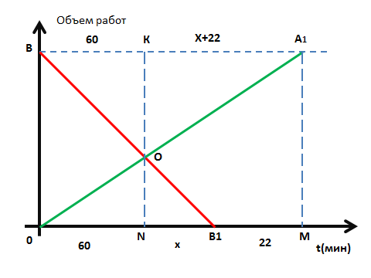

По условию задачи ВК = АN = 1 час = 60 минут. В1М= 22 минуты. Используем подобие треугольников: ΔBКО и ΔВ1NO,

тогда $\frac{BK}{NB_{1}}$ = $\frac{KO}{ON}$; $\frac{60}{X}$ = $\frac{KO}{ON}$

подобие треугольников ΔKOA1  и ΔNOA, тогда $\frac{KA_{1}}{AN}$  = $\frac{KO}{ON}$; $\frac{Х+22}{60}$ = $\frac{KO}{ON}$

Таким образом, имеем пропорцию $\frac{60}{X}$ = $\frac{X+22}{60}$

Перепишем в виде квадратного уравнения:

х2+ 22х – 3600 = 0;

х = 50 или х = -72.

По смыслу задачи х = 50 минут.

Таким образом, АВ1= AN + NВ1 = 60 + 50 = 110 (минут).Ответ: 110 минут.

-11-

**Задача 12**

**Один из двух рабочих начал выполнять некоторую работу в 8 часов утра, второй приступил к выполнению работы такого же объема спустя 3 часа. Второй рабочий закончил работу в 17 часов того же дня. Какую часть работы выполнил первый рабочий в тот момент, когда вместе они выполнили половину их совместного задания, если первый закончил работу через 6 часов после того, как к работе приступил второй?**



Из подобия треугольников получаем нужное отношение: 3/5

**Задача 13**

**Чан заполняется двумя кранами за 1час. Наполнение чана только через кран A я а 22 минуты дольше, чем через кран B. За какой промежуток времени (в мин.) каждый кран отдельно может наполнить чан?**

$\frac{60}{t}$****

= $\frac{t+22}{60}$, t =50 Первый кран наполняет чан за 110 мин, второй – за 132 мин.

Ответ: 110 и 132 мин.

-12-

**Дополнительные задачи:**

**Задача 1**

Из пункта А в пункт В, расстояние между которыми 120 км, одновременно выехали два автомобиля. Когда один из них проехал 70 км, другому осталось ехать 36 км. Сколько километров останется проехать одному из автомобилей, когда другой закончит путь? ( ответ -20км)

**Задача 2**

Два поезда отправились одновременно навстречу друг другу со станций А и В, расстояние между которыми 600 км. Первый из них приходит на станцию В на 3 ч раньше, чем второй на станцию А. В то время, как первый проходит 250 км, второй проходит 200 км. Вычислить скорость каждого поезда.

(Ответ: 50 км/ч, 40 км/ч.)

**Задача 3**

Из двух городов A и B одновременно навстречу друг другу с постоянными скоростями выехали два автомобиля. Первый автомобиль приехал в город B через 16 часов после встречи, а второй – в город A через 25 часов после встречи. За какое время первый автомобиль проезжает путь от A доB? (Ответ: 36ч)

**Задача 4**

Из городов *А* и *В* навстречу друг другу одновременно вышли два поезда. Двигаясь без остановок с постоянной скоростью, они встретились через 30 ч после выхода. Сколько времени затратил на прохождение пути *АВ* каждый поезд, если известно, что первый прибыл в *В* на 25 ч позже, чем второй прибыл в *А*? (Ответ: 80)

**Задача 5**

Два мотоциклиста выезжают одновременно навстречу друг другу из пунктов A и B, расстояние между которыми 240 км. И через 3 часа встречаются не останавливаясь, они продолжают движение с той же скоростью, и первый прибывает в B на 2, 5 часа раньше, чем второй в A. Определите скорость каждого мотоциклиста ( в км.ч). (Ответ: 32 км/ч, 48км/ч.)

**Задача 6**

Из пункта A в пункт B, расстояние между которыми равно 10 км, отправились в разное время пешеход, всадник и велосипедист. Известно, что их скорости постоянны и образуют в указанном порядке арифметическую прогрессию. Первым из A вышел пешеход, которого в середине маршрута

-13-

обогнал велосипедист, выехавший из A на 50 мин позже пешехода. В пункт

B пешеход прибыл одновременно с всадником, выехавшим из А на 1 час 15 мин. позже пешехода. Определите скорости участников маршрута. (Ответ:4 км/ час ,12 км/ час, 8 км/ час.)

**Задача 7**

Две бригады рабочих мостили два участка дороги (первая бригада- первый участок, вторая- второй). Причем, объем работ на первом участке был вдвое меньше, чем на втором, а в первой бригаде было на 10 рабочих меньше, чем во второй. Производительность всех рабочих одинакова. Бригады одновременно начали работу, и когда первая бригада закончила работу, вторая еще работала. Какое наименьшее число рабочих могло быть в первой бригаде? (Ответ: 11)

**Задача 8**

Из города A в город B выехал автомобиль. Спустя некоторое время из В в A выехал мотоцикл. Скорости автомобиля и мотоцикла постоянны и движутся они по одному и тому же шоссе. Автомобиль до встречи с мотоциклом находился в пути 7,5 часа, а мотоцикл до встречи ехал 3 часа. Мотоцикл прибыл в A в 23 часа, а автомобиль в B в 16ч. 30 мин. Найдите время отправления мотоцикла из города B. (Ответ 11ч.)

**Задача 9**

Две бригады, работая вместе, ремонтировали дорогу в течение 6 дней, а затем одна вторая бригада закончила ремонт за 10 дней. За сколько дней могла бы отремонтировать дорогу одна первая бригада, если она может выполнить эту работу на 6 дней быстрее, чем одна вторая? (Ответ: 18 часов)

**Задача 10**

Две машинистки должны отпечатать рукописи с одинаковым числом страниц. Первая приступила к работе на 3 ч раньше второй и отпечатала к определѐнному моменту времени больше, чем вторая, на 5/18 страниц рукописи. Проработав после этого момента ещѐ 5 часов, обе машинистки одновременно закончили каждая свою работу. За сколько часов каждая отпечатала свою рукопись?

(Ответ: 9, 6.)

**Задача 11**

Из горячего крана ванна заполняется за 23 минуты, из холодного – за 17 мин. Маша открыла сначала горячий кран. Через сколько минут ей нужно открыть холодный кран, чтобы горячей воды к моменту наполнения ванны налилось в 1,5 раза больше, чем холодной? (Ответ: 7 минут.)

-14-

**Литература**

1.Альтшулер Л. Графики в текстовых задачах. Журнал «Квант», рубрика «Практикум абитуриента».

2.Атанасян Л.С. Геометрия 7 – 9 Учебник для 7 – 9 классов средней школы. М.,«Просвещение», 2017

3.Генкин Г. З. Геометрические решения алгебраических задач// Математика в школе.-2001 - №7. – с.61-66.

4.Ерина Т.М., Алгебра. Текстовые задачи. М.АСТ АСТРЕЛЬ, 2004

5.Изимов Д. В. Геометрические и графические методы решение текстовых задач // Научно-методический электронный журнал «Концепт». – 2015 – Т. 25 – С. 201–205.

6.Киселева Ю. С., Методическое пособие по теме: Использование геометрических методов при решении алгебраических задач.

7.Филимонов В.А. , Геометрия помогает решить задачу – Математика в школе № 2-3, 1992

8.А.В. Шевкин. Текстовые задачи в школьном курсе математики. – М.: Педагогический университет “Первое сентября”, 2011г.

9.Журнал «Математика» №7-8 2014г.

http://www.fipi.ru/content/otkrytyy-bank-zadaniy-ege

10.Социальная сеть работников образования nsportal.ru [Электронный ресурс]. –

http://nsportal.ru/npo-spo/obrazovanie-i-pedagogika/library/vkr-reshenie-tekstovyh-zadach-algebraicheskim-metodom

-15-